Sandskulpturfestival i Søndervig
www.sandskulptur.dk
Tema: ’Dinosaurne - og forhistoriske dyr’
Att: Karsten Nielsen
Tlf. 60 85 59 11
info@sandskulptur.dk

PRESSEMEDDELELSE

Vestjysk sandkunst tiltrækker over 100.000 gæster
Vestjylland: Søndervig Sandskulpturfestival anno 2015 bærer præg af alt andet end vestjysk beskedenhed. På knap tre måneder har over 100.000 gæster fra ind- og udland besøgt årets udgave af Skandinaviens største sandskulpturfestival, hvor imponerende tyrannosaurusser og mammutter afspejler årets tema ’Dinosaurne – og forhistoriske dyr’. Scenerne fra kridttiden er genskabt af 38 internationale kunstnere og publikums begejstring har spredt sig helt til kongehuset, hvor H.K.H. Prins Henrik har meldt sin ankomst til Ringkøbing søndag d. 13. september.

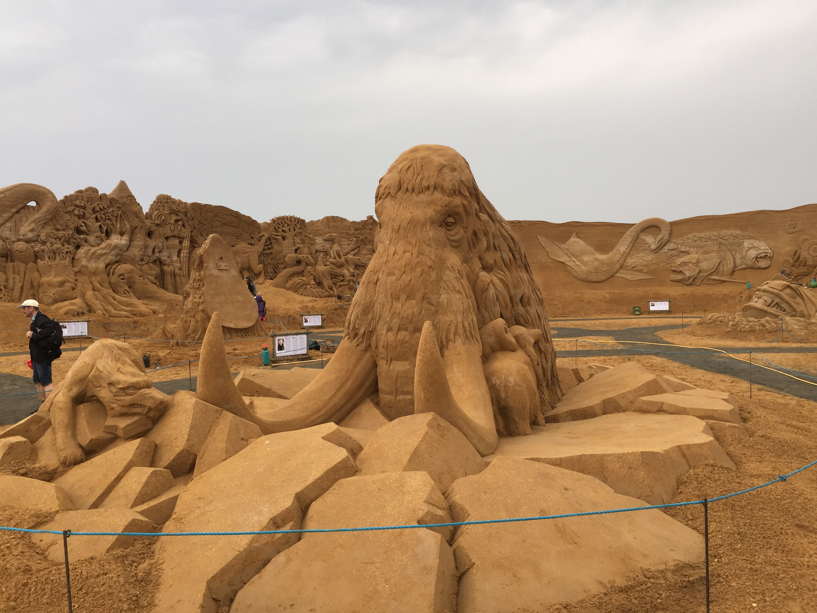

Blitzende iPhone-kameraer og bøjede nakker kendetegner udsigten over festivalpladsen i Søndervig, hvor børn, unge og voksne er transporteret 65,5 millioner år tilbage i tiden til detaljerede og imponerende gengivelser af fortidens giganter. Sandskulpturfestivalens gode internationale ry har igen tiltrukket sandskulptører fra øverste hylde, som har genskabt de forhistoriske rammer i form af enkeltskulpturer og ikke mindst en 200 meter lang og 7 meter høj skulpturvæg.
Men festivalen tiltrækker ikke kun anerkendte kunsterne fra hele verden, for årets unikke fortidstema har samtidig været en publikumsmagnet uden sidestykke. Og med godt to måneder tilbage af dette års udgave, så forventer festivalens direktør, Karsten Nielsen, at mange flere gæster lægger vejen forbi Søndervig.
”Trods vejr og vind så er alle skulpturer fuldstændigt intakte og med over 100.000 besøgende indtil videre, så har den danske sommer da heller ikke skræmt gæsterne væk – tværtimod.” fortæller Karsten Nielsen, som frem til d. 25. oktober byder nysgerrige og spændte gæster fra det meste af Europa velkommen til Ringkøbing.
”Vi har ramt hovedet på sømmet med årets tema, for det har virkelig været et trækplaster, som tiltaler alle aldersgrupper. De historieinteresserede fremhæver skildringen af jordtiden frem til istiden, mens der jævnligt overhøres referencer til Jurassic Park-filmene. Præcis som det skal være.”
Royalt besøg for andet år i træk
Sidste års udgave af sandskulpturfestivalen fik fornemt besøg af kongefamilien, hvor Dronning Margrethe og Prins Henrik fik lavet deres helt egen sandskulptur i form af et fælles royalt monogram, som blev udstillet på Torvet midt i Ringkøbing. Den succes følger Prins Henrik op på ved også at aflægge dette års udgave et visit d. 13. september i forbindelse med prinsgemalens rundtur i Ringkøbing-Skjern Kommune.

Årets udstilling åbnede for publikum d. 1. juni, med officiel åbning d. 5. juni, og løber frem til d. 25. oktober. Sidste år valgte 120.000 at besøge d. 12. sandskulpturfestival i Søndervig, hvor temaet var ’Vikingerne’. Til børn og kreative sjæle er der mulighed for at gøre festivalens kunststykker efter i den store sandkasse.

